Физическое развитие

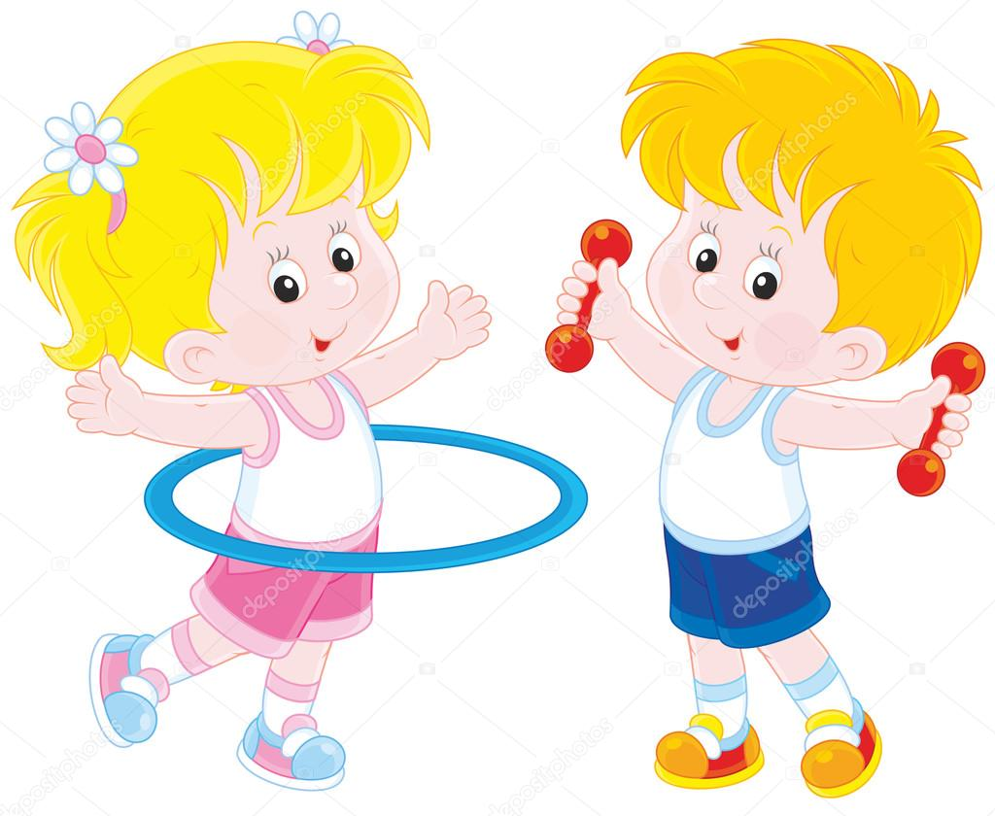

Физическое развитие включает:
-приобретение опыта в следующих видах деятельности детей: двигательной, в том числе связанной с выполнением упражнений, направленных на развитие таких физических качеств, как координация и гибкость;
-правильное формирование опорно-двигательной системы организма, развитию равновесия, координации движения, крупной и мелкой моторики обеих рук, а также с правильным, не наносящим ущерба организму, выполнением основных движений (ходьба, бег, мягкие прыжки, повороты в обе стороны),
-формирование начальных представлений о некоторых видах спорта,
- овладение подвижными играми с правилами;
-становление целенаправленности и саморегуляции в двигательной сфере;
-становление ценностей здорового образа жизни, овладение его элементарными нормами и правилами (в питании, двигательном режиме, закаливании, при формировании полезных привычек и др.).
В Стандарте прослеживается два направления образовательной работы по физическому развитию дошкольников:
1) формирование общей культуры личности детей, в том числе ценностей здорового образа жизни, формирование начальных представлений о здоровом образе жизни;
2) физическая культура, развитие физических качеств.
Задачи по каждому возрастному периоду можно разделить на три группы.
Группа оздоровительных задач:
1) охрана жизни и укрепление здоровья;
2) всестороннее физическое развитие;
3) совершенствование функций организма
4) повышение активности и общей работоспособности
Группа образовательных задач:
1) формирование двигательных навыков и умений в соответствии с индивидуальными особенностями;
2)развитие физических качеств;
3) формирование представлений о своем организме, здоровье;
4)получение знаний об укреплении своего организма;
5)формирование навыков личной и общественной гигиены.
Группа воспитательных задач:
1) формирование интереса и потребности к систематическим занятиям физическими упражнениями;
2) формирование коллективных навыков двигательной активности..
Оздоровительные задачи решаются в процессе соблюдения требований к гигиеническим и социально-бытовым условиям, полноценному питанию, рациональному режиму дня, физическим упражнениям.
Обучающие и воспитательные задачи реализуются посредством интеграции всех образовательных областей и в процессе основных видов детской деятельности – игровой, познавательно-исследовательской, двигательной.

